卡方检验、独立样本/相关样本非参数检验

- 在一个中学教学改革试验中，随机抽取初二两个班来做实验班以及对照班，实验班使用改革后的教学方法，对照班使用原本的教学方法，经过一年的教学后，统一测验成绩如下表示，问本次教育改革是否有成效？

A B C D E
实验班 83 94 85 72 60
对照班 78 92 88 73 61
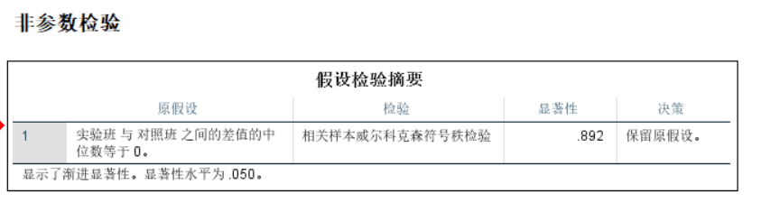
没有成效

- 现有甲、乙、丙三组学生，分别要求甲组学生自己订正自己的作业，乙组则由老师改作业，丙组不用订正作业。期末成绩如下所示，经单一样本K-S检验表明，甲组学生成绩呈偏态分布，乙、丙两组学生成绩呈正态分布，问订正作业对提高学习成绩是否有显著效果？

No. | 甲 | 乙 | 丙
1 | 85 | 80 | 75
2 | 87 | 77 | 75
3 | 90 | 76 | 68
4 | 85 | 83 | 75
5 | 85 | 81 | 74
6 | 86 | 77 | 62
7 | 86 | 78 | 65
8 | 90 | 77 | 65
9 | 85 | 76 | 69
10 | 92 | 76 | 73
11 | 93 | 81 | 65
12 | 87 | 82 | 70
13 | 86 | 77 | 75
14 | 86 | 80 | 70
15 | 85 | 76 | 68
16 | 95 | 80 | 72
17 | 95 | 81 | 71
18 | 86 | 81 | 71
19 | 85 | 82 | 74
20 | 85 | 76 | 66
21 | 86 | 82 | 70
22 | 88 | 84 | 65
23 | 86 | 77 | 66
24 | 95 | 81 | 65
25 | 85 | 77 | 66
26 | 86 | 80 | 70
27 | 95 | 78 | 70
28 | 85 | 83 | 71
29 | 85 | 75 | 71
30 | 98 | 80 | 75
31 | 85 | 76 | 69
32 | 90 | 78 | 74
33 | 86 | 79 | 63
34 | 87 | 78 | 65
35 | 93 | 79 | 72
36 | 86 | 79 | 64
37 | 66 | 85 | 84
38 | 66 | 85 | 78
39 | 64 | 95 | 83
40 | 74 | 92 | 85
41 | 75 | 87 | 77
42 | 70 | 88 | 78
43 | 70 | 88 | 82
44 | 51 | 95 | 84
45 | 72 | 85 | 78
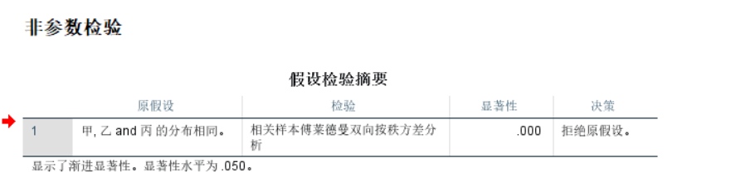
甲乙与丙成绩有显著差异

生存分析题目：
三 、利用生命表法来绘制癌症AB疗法治疗存活曲线，时间区间为一年
id | sex | group | S_day | S_year | S_censor
1 | 1 | 0 | 23 | 0.07 | 1
2 | 0 | 0 | 890 | 2.44 | 1
3 | 0 | 0 | 560 | 1.53 | 1
4 | 1 | 0 | 302 | 0.83 | 1
5 | 1 | 0 | 48 | 0.13 | 1
6 | 0 | 1 | 1304 | 3.57 | 0
7 | 0 | 1 | 1701 | 4.66 | 1
8 | 0 | 1 | 300 | 0.82 | 1
9 | 1 | 1 | 400 | 1.10 | 1
10 | 0 | 1 | 1826 | 5.00 | 0
Sex表示性别（0：女生，1：男生），group表示疗法（0：A疗法，1：B疗法），S_day表示存活天数（天），S_year表示存活年数（年），s_censor表示资料类型（1：完整，0,：设限）

- 试对以下患者进行K-M分析并输出log rank检验统计量
id | sex | age | group | S_day | drug
1 | 1 | 38 | 0 | 165 | 0
2 | 0 | 45 | 0 | 132 | 0
3 | 1 | 42 | 0 | 300 | 1
4 | 1 | 51 | 0 | 85 | 1
5 | 0 | 39 | 0 | 183 | 1
6 | 1 | 49 | 1 | 407 | 1
7 | 1 | 52 | 1 | 208 | 1
8 | 1 | 61 | 1 | 312 | 0
9 | 0 | 55 | 1 | 96 | 0
10 | 0 | 40 | 1 | 299 | 0

- 研究胰腺癌术中放疗对患者生存时间的影响，采用COX回归模型，并说明放疗对手术的作用。
变量名 | 变量说明 | 变量类型 | 分类变量的编码
caseNo | 患者编号
time | 生存时间（月） | 连续
censor | 删失 | 2分类 | 0：死亡，1：删失
age | 年龄 | 连续
group | 组别 | 2分类 | 0：无术中放疗。1：有
sex | 性别 | 2分类 | 0,：女，1：男
bui | 占位处 | 2分类 | 0：胰脏头部，1：头部以外
ch | 胰胆管浸润程度 | 有序多分类 | 1：ch0， 2：ch1， 3：ch2，4：ch3
fm | 有无腹膜转移 | 2分类 | 0：无，1：有
stage | TNM分类 | 2分类 | 3：III期，4：IV期

caseNo | time | censor | age | group | sex | bui | ch | fm | stage
1 | 2.4 | 1 | 62 | 0 | 1 | 1 | 2 | 0 | 4
2 | 1.7 | 0 | 55 | 0 | 1 | 0 | 1 | 1 | 3
3 | 0.1 | 0 | 58 | 0 | 0 | 0 | 1 | 0 | 4
4 | 1.0 | 0 | 47 | 0 | 0 | 0 | 1 | 0 | 4
5 | 4.8 | 0 | 61 | 0 | 1 | 1 | 3 | 1 | 3
6 | 6.4 | 0 | 56 | 1 | 1 | 1 | 3 | 1 | 3
7 | 10.8 | 1 | 45 | 1 | 1 | 1 | 4 | 0 | 3
8 | 5.1 | 0 | 62 | 1 | 0 | 1 | 3 | 1 | 3
9 | 1.1 | 0 | 73 | 1 | 0 | 0 | 1 | 0 | 4
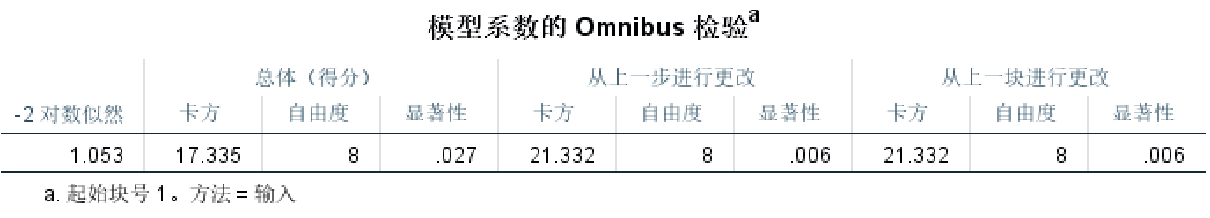
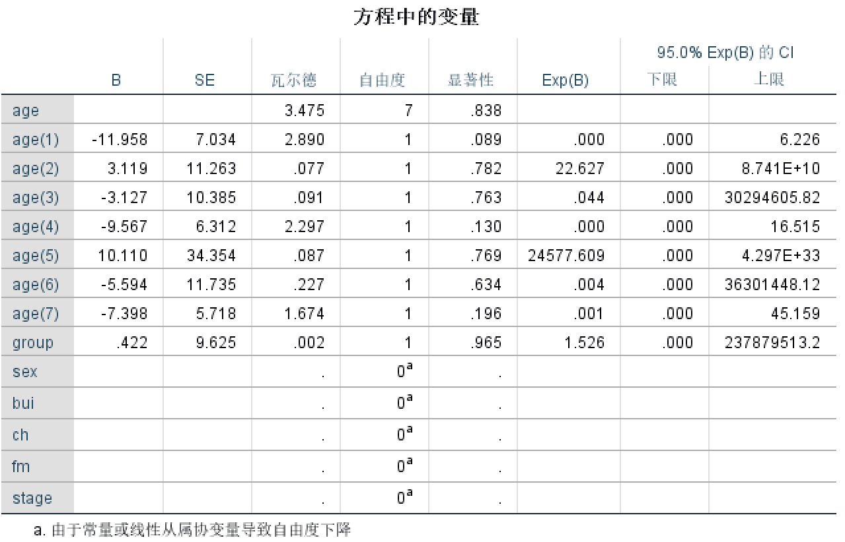
放疗患者生存情况显著较优

